

**О некоторых вопросах специальной экономической зоны "Сарыарқа"**

Постановление Правительства Республики Казахстан от 28 апреля 2021 года № 277.

      В соответствии с подпунктом 2) статьи 10 Закона Республики Казахстан "О специальных экономических и индустриальных зонах" Правительство Республики Казахстан **ПОСТАНОВЛЯЕТ:**

      Сноска. Преамбула – в редакции постановления Правительства РК от 26.04.2024 № 335.

      1. Утвердить прилагаемые:

      1) Положение о специальной экономической зоне "Сарыарқа";

      2) целевые индикаторы специальной экономической зоны "Сарыарқа".

      Сноска. Пункт 1 с изменением, внесенным постановлением Правительства РК от 14.08.2021 № 558.

      2. Настоящее постановление вводится в действие со дня его подписания.

|  |  |
| --- | --- |
| *Премьер-Министр*  *Республики Казахстан* | *А. Мамин* |

|  |  |
| --- | --- |
|  | Утверждено постановлением Правительства Республики Казахстан от 28 апреля 2021 года № 277 |

**Положение о специальной экономической зоне "Сарыарқа"**

**Глава 1. Общие положения**

      1. Специальная экономическая зона "Сарыарқа" (далее – СЭЗ) расположена на территории города Караганды и прилегающих землях Бухар-Жырауского района Карагандинской области согласно прилагаемому плану.

      Территория СЭЗ составляет 940,51 гектара и является неотъемлемой частью территории Республики Казахстан. В состав территории СЭЗ входят индустриальный парк "Металлургия-металлообработка" площадью 880,4 гектара и субзона "Кремниевая долина" площадью 60,11 гектара.

      Сноска. Пункт 1 – в редакции постановления Правительства РК от 26.04.2024 № 335.

      2. СЭЗ создается в целях:

      1) развития металлургической промышленности и отрасли металлообработки, в частности производства готовых изделий путем привлечения производителей мировых торговых марок;

      2) разработки и реализации прорывных инвестиционных проектов по созданию и развитию металлургической промышленности и отрасли металлообработки мирового уровня по глубокой переработке сырья и выпуску широкой конкурентоспособной продукции с высокой добавленной стоимостью;

      3) улучшения качества и расширения ассортимента производимой продукции;

      4) осуществления интеграции казахстанской продукции в общемировую систему производства и сбыта, создания инновационной, конкурентоспособной отечественной продукции в соответствии с международными стандартами;

      5) создания высокоэффективных и инновационных производств, в том числе высокотехнологичных и конкурентоспособных производств, освоения выпусков новых видов продукции;

      6) разработки и реализации научно-исследовательских и научно-технических инновационных проектов по созданию и совершенствованию производств и технологий глубокой переработки сырья;

      7) создания благоприятного инвестиционного климата и привлечения отечественных и зарубежных инвестиций для реализации инвестиционных проектов;

      8) привлечения инвестиций в строительство и комплексного развития металлургической промышленности на основе механизмов государственно-частного партнерства;

      9) ускоренного развития региона для активизации вхождения экономики республики в систему мировых хозяйственных связей;

      10) совершенствования правовых норм рыночных отношений, внедрения современных методов управления и хозяйствования;

      11) решения социальных проблем и повышения занятости населения;

      12) развития угле- и нефтеперерабатывающей промышленности;

      13) создания бесперебойного обеспечения электро- и теплоэнергией.

      3. Деятельность СЭЗ регулируется Конституцией Республики Казахстан, Законом Республики Казахстан "О специальных экономических и индустриальных зонах" (далее – Закон), настоящим Положением и иными нормативными правовыми актами Республики Казахстан.

      Сноска. Пункт 3 – в редакции постановления Правительства РК от 26.04.2024 № 335.

      4. Перечень приоритетных видов деятельности СЭЗ, соответствующих целям ее создания, а также порядок включения приоритетных видов деятельности в указанный перечень определяются уполномоченным государственным органом, осуществляющим государственное регулирование в сфере создания, функционирования и упразднения специальных экономических и индустриальных зон, по согласованию с уполномоченным органом по государственному планированию и уполномоченным органом по бюджетному планированию.

**Глава 2. Управление СЭЗ**

      4. Управление СЭЗ осуществляется в соответствии с Законом.

**Глава 3. Налогообложение на территории СЭЗ**

      5. Налогообложение на территории СЭЗ регулируется налоговым законодательством Республики Казахстан.

**Глава 4. Таможенное регулирование**

      6. На территории специальной экономической зоны или ее части действует таможенная процедура свободной таможенной зоны.

      Сноска. Пункт 6 – в редакции постановления Правительства РК от 26.04.2024 № 335.

      6-1. Территория СЭЗ, на которой применяется таможенная процедура свободной таможенной зоны, является зоной таможенного контроля. Территория СЭЗ должна быть обустроена в целях проведения таможенного контроля. Требования к обустройству территории СЭЗ, включая требования по ограждению и оснащению периметра такой территории системой видеонаблюдения, устанавливаются уполномоченным органом в сфере таможенного дела.

      Сноска. Глава 4 дополнена пунктом 6-1 в соответствии с постановлением Правительства РК от 26.04.2024 № 335.

**Глава 5. Порядок пребывания иностранных граждан и лиц без гражданства на территории СЭЗ**

      7. На территории СЭЗ действует порядок въезда, выезда, транзита и пребывания иностранных граждан и лиц без гражданства, а также их транспортных средств, установленный законодательством Республики Казахстан и международными соглашениями, ратифицированными Республикой Казахстан.

**Глава 6. Охрана окружающей среды**

      8. Деятельность СЭЗ в части экологического регулирования осуществляется в соответствии с экологическим законодательством Республики Казахстан и основана на рациональном и эффективном использовании природных ресурсов посредством создания условий для перехода к устойчивому развитию и охраны окружающей среды на основе баланса экономических, социальных и экологических аспектов повышения качества жизни.

**Глава 7. Заключительные положения**

      9. Условия, установленные в настоящем Положении, могут изменяться постановлением Правительства Республики Казахстан.

      10. Досрочное упразднение СЭЗ осуществляется в соответствии с Законом.

      11. Деятельность СЭЗ, не урегулированная настоящим Положением, осуществляется в соответствии с действующим законодательством Республики Казахстан и Евразийского экономического союза.

|  |  |
| --- | --- |
|  | Приложение к Положению о специальной экономической зоне "Сарыарқа" |

**План границ специальной экономической зоны "Сарыарқа"**

      Сноска. Приложение – в редакции постановления Правительства РК от 26.04.2024 № 335.

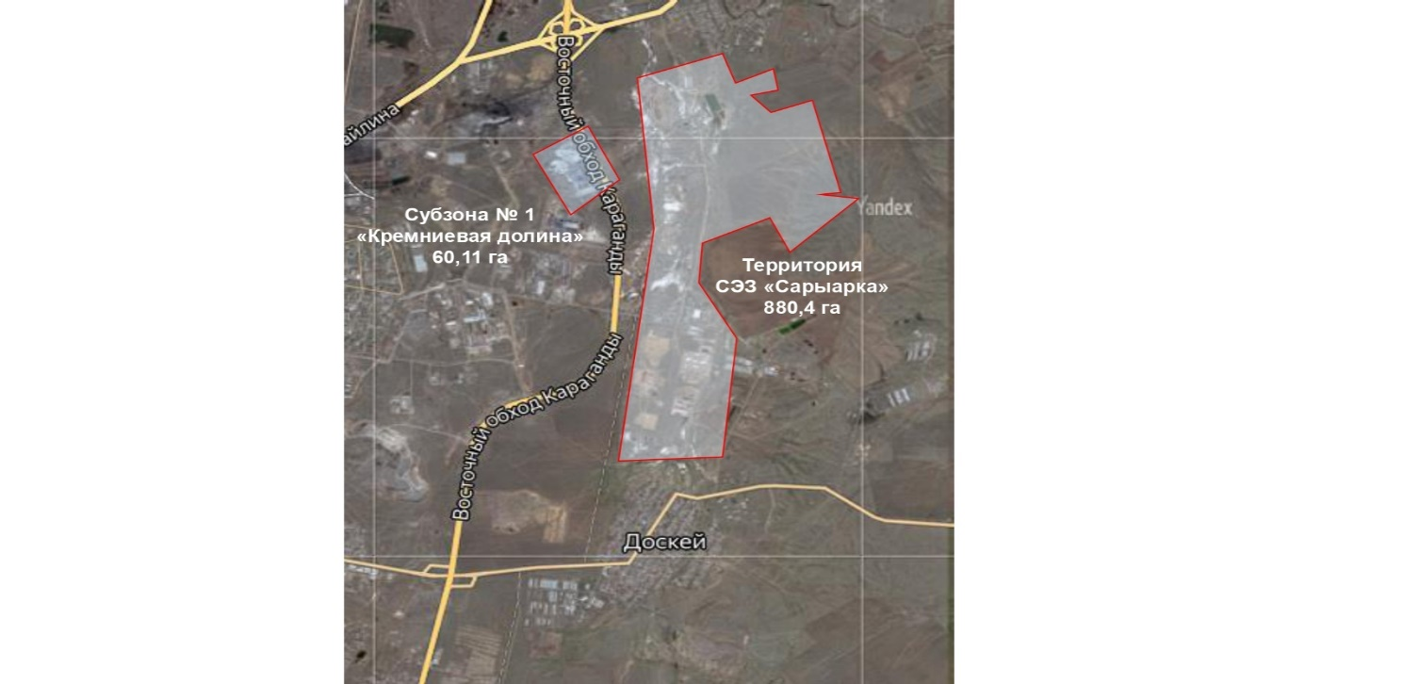

|  |  |  |
| --- | --- | --- |
| № п/п | Наименование зон: | Площадь, гектар |
| 1. | Специальная экономическая зона "Сарыарқа" | 880,4 |
| 2. | Субзона "Кремниевая долина" | 60,11 |
|  | Итого: | 940,51 |

|  |  |
| --- | --- |
|  | Утверждены постановлением Правительства Республики Казахстан от 28 апреля 2021 года № 277 |

**Целевые индикаторы специальной экономической зоны "Сарыарқа"**

      Сноска. Заголовок – в редакции постановления Правительства РК от 14.08.2021 № 558.

|  |  |  |  |  |  |  |  |
| --- | --- | --- | --- | --- | --- | --- | --- |
| **№ п/п** | **Цели, задачи и показатели (наименования)** | **Единица измерения** | **Базовый период (2020 год)** | **Целевой индикатор достижения к 2025 году** | **Целевой индикатор достижения к 2030 году** | **Целевой индикатор достижения к 2035 году** | **Целевой индикатор достижения к 2037 году** |
| **1** | **2** | **3** | **4** | **5** | **6** | **7** | **8** |
| 1 | Общий объем инвестиций, в том числе: | млрд тенге | 91,8 | 292 | 355 | 423 | 455 |
| 1.1. | объем иностранных инвестиций | млрд тенге | 9,4 | 39,4 | 84,9 | 130,4 | 144,5 |
| 1.2. | объем отечественных инвестиций | млрд тенге | 82,4 | 252,6 | 270,1 | 292,6 | 310,5 |
| 2 | Объем производства товаров и услуг (работ) | млрд тенге | 110,7 | 410,3 | 1168,8 | 1264,8 | 1552,2 |
| 3 | Количество участников | компании | 19 | 24 | 27 | 30 | 31 |
| 4 | Количество лиц, осуществляющих вспомогательный вид деятельности | человек | 10 | 35 | 55 | 65 | 75 |
| 5 | Количество рабочих мест | человек | 645 | 2000 | 3 000 | 4 000 | 4 500 |
| 6 | Доля казахстанского содержания в общем объеме производства | % | 50 | 55 | 60 | 65 | 70 |

© 2012. РГП на ПХВ «Институт законодательства и правовой информации Республики Казахстан» Министерства юстиции Республики Казахстан